

**工业及商业用途点型可燃气体探测器GTYQ-JF-SD442**

**使用说明书**

四川久远智能消防设备有限责任公司

**警告**

本产品属于防爆类产品，防爆等级为Ex db IIC T6 Gb/Ex tb ⅢC T80℃ Db，满足IIC类环境、气体使用标准，温度组别满足T1~T6的技术要求。产品使用工况环境应与产品环境参数范围相符，在危险场所严禁带电开盖操作。

**使用必读**

1. 在使用和安装本产品前，请仔细阅读本说明书；
2. 产品的日常保养和维修要遵循本产品说明书中的要求进行；
3. 产品的维护和零部件的更换必须采用本公司所提供的备品备件，并由受过培训的专业人员完成；
4. 如果用户未依照本说明书安装或维护，产品的安全性和可靠性可能会受到影响，本公司不承担任何责任；
5. 本产品属于电子类产品，产品寿命到期或废弃时请遵循电子类产品处置程序；
6. 说明书中涉及的相关图片仅供参考，以产品实物为准。

**目 录**

一. 产品概述 1

二. 型号的组成及其代表意义 1

三. 技术特性 1

3.1技术参数： 1

3.2执行标准： 2

四. 安装和调试 2

4.1产品尺寸 2

4.2安装方式 2

4.3线路连接 3

4.3.1端口介绍 3

4.3.2线路连接 4

4.4操作说明及状态指示 4

五. 故障分析与排除 6

六. 日常维护 6

七. 出厂清单 7

1. 产品概述

GTYQ-JF-SD442工业及商业用途点型可燃气体探测器（下文简称：探测器），由探测器主体与可插拔式气体传感器模组组成，可用于持续监测环境中泄漏的可燃气体，并通过显示器实时显示当前环境中监测的气体浓度与探测器状态，同时也具备红外遥控调零、标定、参数设置等功能。本机采用高性能气敏元器件和微控制器技术，具有良好的重复性和稳定性及使用寿命长、操作方便等优点，适用于餐馆、商场、管廊等可能发生燃气泄漏的场所中。

1. 型号的组成及其代表意义

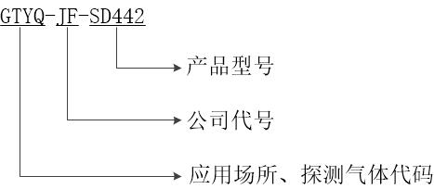

1. 技术特性

3.1技术参数：

|  |  |
| --- | --- |
| 检测气体 | 甲烷、丙烷、氢气（复合型） |
| 传感器类型 | 催化燃烧式 |
| 采样方式 | 自由扩散 |
| 工作电压 | AC220V/50Hz |
| 功耗 | ≤3W |
| 输出方式 | （1）2路开关量输出（触点容量：DC30V/2A）  （2）1路脉冲输出（DC24V/1A） |
| 测量范围 | (3～100)%LEL |
| 分辨率 | 0.1%LEL |
| 报警设定值 | 低限：20%LEL 高限：50%LEL |
| 报警误差 | ±3%LEL |
| 响应时间 | ≤30s |
| 工作温度 | （-40～+70）℃ |
| 工作湿度 | ≤95%RH无结露 |
| 环境压力 | (86~106)kPa |
| 安装方式 | 贴壁式、抱管式、置顶式 |
| 产品尺寸 | 204mm×174mm×70mm |
| 整机重量 | ＜1.6kg |
| 防爆等级 | Ex db IIC T6 Gb  Ex tb ⅢC T80℃ Db |
| 防护等级 | IP67(不含传感器) |
| 传感器使用寿命 | 3年 |

3.2执行标准：

产品设计、制造、检验符合以下标准：

GB15322.1-2019《可燃气体探测器 第1部分：工业及商业用途点型可燃气体探测器》

GB/T 3836.1-2021 《爆炸性环境第1部分：设备通用要求》

GB/T 3836.2-2021 《爆炸性环境第2部分：由隔爆外壳"d"保护的设备》

GB/T 3836.31-2021 《爆炸性环境 第31部分：由防粉尘点燃外壳“t”保护的设备》

1. 安装和调试

4.1产品尺寸

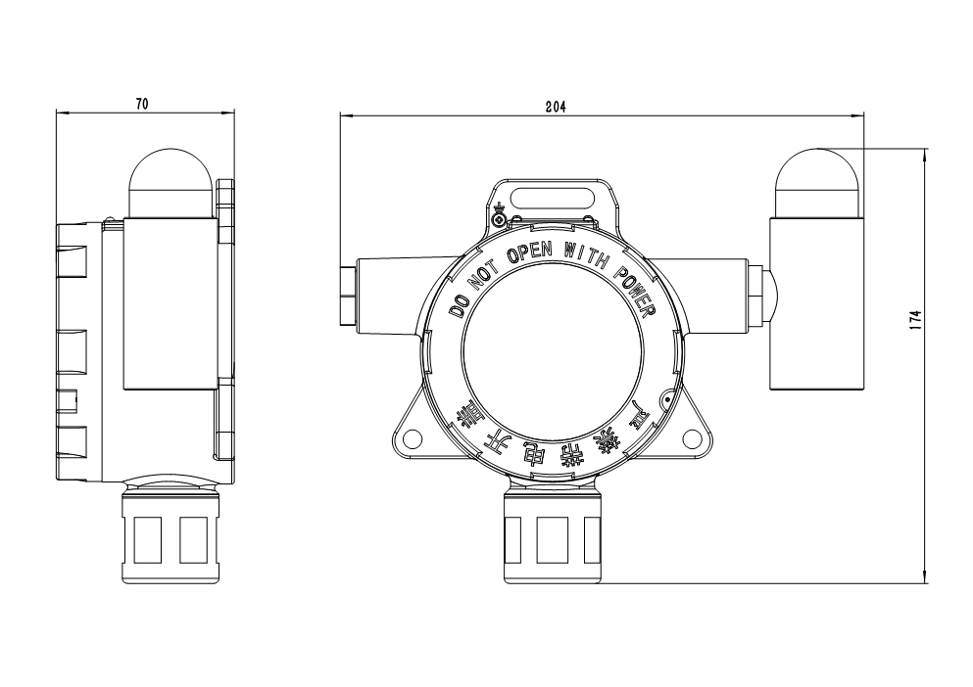

图4.1 产品尺寸图

探测器尺寸如上图所示，在选择探测器安装位置时请预留足够空间，以备探测器的检修、维护。

4.2安装方式

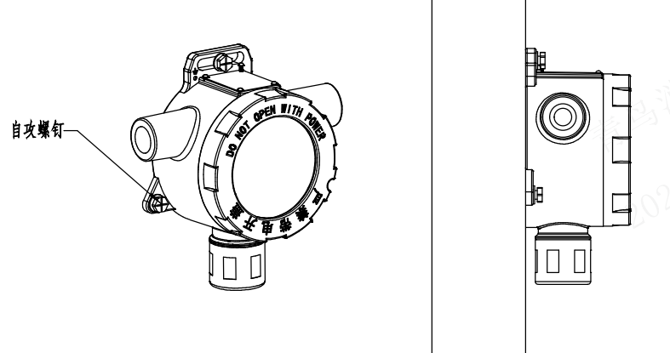

图4.2.1 贴壁安装图

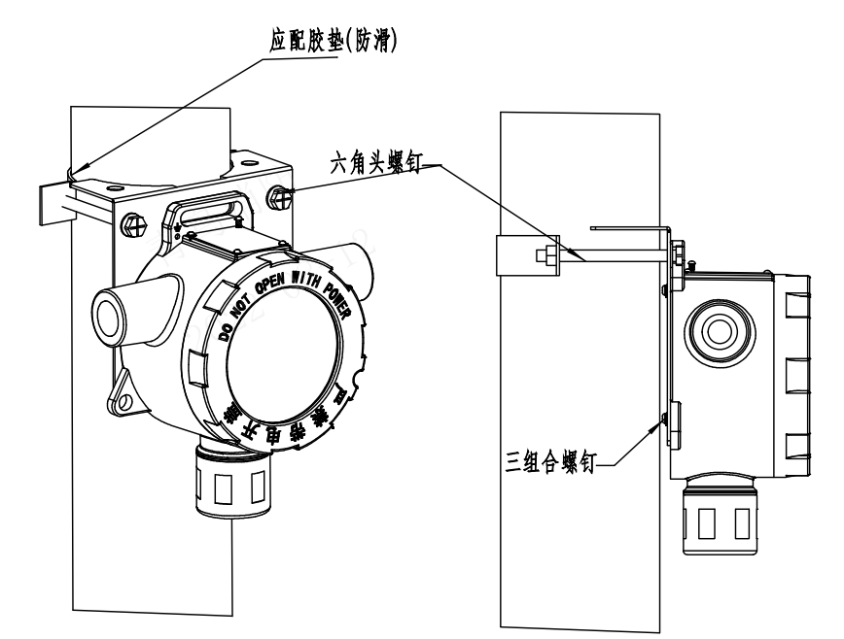

图4.2.2 抱管安装图

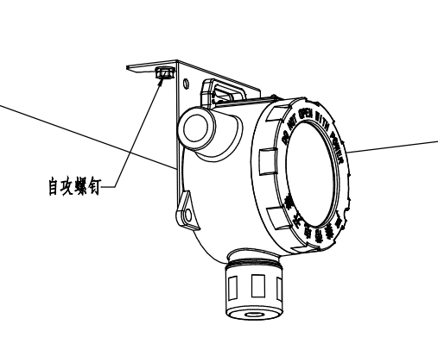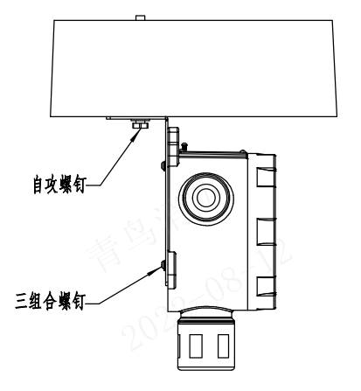

图4.2.3 置顶安装图

探测器安装时可根据现场工况条件选择贴壁、抱管或置顶安装方式。如上图所示，抱管安装可适应尺寸小于80mm钢管，贴壁/置顶安装时请确保墙面有足够的强度可以支撑并牢固固定探测器。注：其他安装要求可按GB/T 50493-2019《石油化工可燃气体和有毒气体检测报警设计标准》执行。

注意：

1. 安装调试应由经过专业培训的人员进行。非专业人员不得随意安装、拆卸。
2. 安装时请确保传感器向下且保证探测器内、外可靠接地。
3. 现场安装时，按GB/T3836.15-2017标准要求、配用与环境相适应的已取得防爆合格证的电缆引入装置。安装填料函式引入装置式，应将电缆线拨开，分开浇封，浇封长度大于20毫米。
4. 抱管支架为选配件，当选用抱管安装或置顶安装时，应配套选购支架，默认贴壁安装方式。

4.3线路连接

4.3.1端口介绍

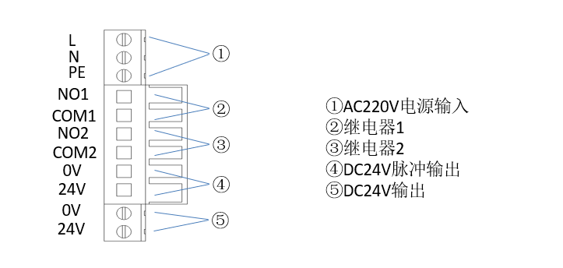

图4.3.1 端口介绍图

4.3.2线路连接

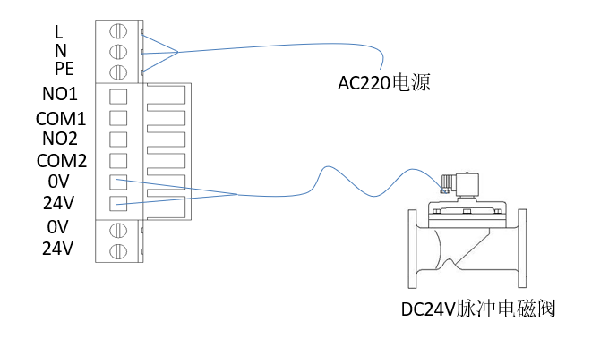

图4.3.2 线路连接图

注意：

①请保证在断电情况下连接线缆。

②仪器的传感器的隔爆片部位要定期清理(用低压压缩空气吹扫)，否则灰尘杂质堵塞防护孔会影响检测的灵敏度。

③上电后设备预热开始,气体传感器所需要的预热时间约3分钟，预热完成后传感器进入最佳工作状态。

④本仪器的使用还应遵守国内有关部门及工厂内仪器管理方面的法令和规则。

⑤维修时注意保护隔爆螺纹，防止磕伤、划伤。

⑥更换内部元件后，恢复密封圈到原位，拧紧盒盖。

⑦预留电缆长度大于1米，安装使用时，电缆自由端应接入与使用环境相适应的设备内。

⑧严禁带电开盖。

⑨密封圈老化，须及时更换。

4.4操作说明及状态指示

状态指示说明：

4.4.1探测器上电后进入预热状态，此过程持续时间约3分钟。 ” 字样。

4.4.2传感器预热完成后，探测器进入正常运行状态。此时，探测器运行灯闪亮，数码管上显示当前测量的被测气体浓度，单位为 %LEL 。

4.4.3探测器在运行期间具有数种状态，各状态的显示及指示灯状态对应显示关系如下表

|  |  |  |
| --- | --- | --- |
| 探测器状态 | 数码管显示内容 | 指示灯状态 |
| 预热 |  | 运行灯常亮 |
| 正常（传感器已标定） | 当前浓度 | 运行灯快速闪亮  约1秒亮灭1次 |
| 正常（传感器未标定） | 当前浓度 | 运行灯慢速闪亮  约2秒亮灭1次 |
| 故障 |  | 故障灯常亮 |
| 低限报警 | 当前浓度 | 报警灯快速闪亮  约1秒亮灭1次 |
| 高限报警 | 当前浓度 | 报警灯常亮 |
| 传感器失效 |  | 故障灯慢速闪亮  约2秒亮灭1次 |
| 传感器脱落 |  | 故障灯快速闪亮  约1秒亮灭1次 |
| 传感器标定中 |  | 运行灯常亮 |

操作说明：

4.4.4探测器设置菜单

1、探测器上电后，按遥控器上的“菜单”键，进入密码输入界面。此时数码管上显示“----”字样，当前输入位置闪烁显示。

2、按遥控器上的“▲”、“▼”键输入密码，按“确定”键确认当前位的输入内容。当第4位密码输入完成时，若密码正确，进入探测器设置菜单；若密码错误，则退出密码输入界面。（密码为4位数字，若输入密码格式错误，请重新输入，此时不会退出密码输入界面。默认密码：1111）

3、密码输入正确，进入探测器设置菜单，此时按遥控器的“▲”、“▼”键可切换菜单项。

4、探测器设置菜单结构如下图所示。



主菜单

（自检）

（调零）

（标定）

（系统设置）

（编址）

（本机地址）

（传感器地址）

图4.4.4 菜单结构图

4.4.5探测器自检

1、探测器有两种方式可进入自检界面：

①按遥控器上的“自检”键，进入密码输入界面，在密码输入界面输入正确的密码进入自检界面。

②进入探测器设置菜单，将菜单项切换至“ ”，按“确定”键进入自检界面。

2、进入自检界面后，数码管显示“ ”字样，表示此时探测器未开始自检。

3、按“确定”键，探测器开始进行自检。

4、按“返回”键返回进入自检界面前的状态。

探测器自检过程：

①指示灯检测：自检开始后首先进行探测器指示灯检测，此时数码管显示“ ”字样，3个指示灯依次亮灭，整个过程持续约2秒。

d2cd7c82bb33fffa9dccce611aecf2d②数码管检测：指示灯检测完成后，转入数码管检测，此时数码管显示“ ”字样，3个指示灯同时亮起，整个过程持续约5秒。

③声光检测：数码管检测完成后，转入声光检测，此时数码管显示“ ”字样，3个指示灯同时亮起，声光设备驱动口进行输出，整个过程持续约2秒。

④输出检测：声光检测完成后，转入输出检测，此时数码管显示“ ”字样，3个指示灯同时亮起，探测器输出接口进行输出，整个过程持续约1秒。

⑤自检结束：步骤①-④依次完成后，探测器完成一次自检过程，此时数码管恢复至显示“ ”字样，探测器恢复至正常监视状态。

4.4.6传感器调零

1、探测器有两种方式可进入传感器调零界面：

①按遥控器上的“调零”键，进入密码输入界面，在密码输入界面输入正确的密码进入传感器调零界面。

②进入探测器设置菜单，将菜单项切换至“ ”，按“确定”键进入传感器调零界面。

2、进入传感器调零界面后，数码管显示“ ”字样。

3、按“确定”键，传感器开始进行调零。

4、传感器调零完成后，数码管显示“ ”字样，随后退出界面，返回进入调零界面前的状态。

5、在传感器调零界面，按“返回”键返回进入传感器调零界面前的状态。

4.4.7传感器标定

1、探测器有两种方式可进入传感器标定界面：

①按遥控器上的“标定”键，进入密码输入界面，在密码输入界面输入正确的密码进入传感器标定界面。

②进入探测器设置菜单，将菜单项切换至“ ”，按“确定”键进入传感器标定界面。

2、进入传感器标定界面后，数码管显示“ ” 字样。

3、按“确定”键，传感器开始进行标定。

4、标定过程中，数码管显示“ ”字样，运行指示灯常亮。

5、传感器标定完成后，若标定成功，数码管显示“ ”字样，随后退出界面，返回进入调零界面前的状态；若标定失败，数码管显示“ ” 字样，随后重新显示“ ”字样，可进行重新标定。

6、在传感器标定界面，按“返回”键返回进入传感器标定界面前的状态。

1. 故障分析与排除

|  |  |  |
| --- | --- | --- |
| 故障现象 | 故障原因 | 排除措施 |
| 工作灯不亮 | 1、AC220V电源供电异常；  2、探测器损坏； | 1、检查AC220V电源是否接通，且在额定范围内；  2、与经销商联系维修； |
| 屏幕不显示 | 1、AC220V电源供电异常；  2、探测器损坏； | 1、检查AC220V电源是否接通，且在额定范围内；  2、与经销商联系维修； |
| 故障 | 1、传感器失效； | 1、与经销商联系维修更换传感器组件； |
| 故障 | 1、传感器组件缺失；  2、传感器组件损坏； | 1、重新安装传感器组件；  2、与经销商联系维修； |
| 故障 | 1、传感器供电异常或输出异常 | 1、与经销商联系维修； |

1. 日常维护

1、定期进行探测器校验标定，检查系统运行是否正常，建议至少每年校准一次。

2、定期维护，建议每半年清理一次探测器表面的灰尘，保持进气口通畅。如发现探测器失效，需尽快维修或更换。

3、使用中应避免高浓度的泄漏气体直接喷入传感器。

4、避免探测器经常接触浓度超出检测范围的高浓度气样，否则会缩短传感器寿命。

5、禁止在危险区域为遥控器更换电池和对探测器进行开盖操作。

6、为了避免造成人身伤害，探测器必须在断电情况下连接线缆。

7、包装后的产品，在避免雨雪直接淋袭的条件下，可适用于各种运输方式。产品包装好后，可在温度（0～+50）℃，相对湿度不大于90%的环境中储存一年。

1. 出厂清单

打开包装后，本产品应包括：

a） 气体探测器 一台

b） 产品合格证 　　 　　 一份

c） 产品使用说明书 　　　　　　　　　 一份

d) 安装调试附件 一套

**四川久远智能消防设备有限责任公司 联系我们**

地 址：四川省绵阳安州工业园区创业路4号

邮 编：622650

服务热线：0816-4682123 4682119

传 真：0816-4682123

网 址：www.jyznxf.com